ESTADO DE SERGIPE
CÂMARA MUNICIPAL DE ARACAJU

VEREADOR: BRENO GARIBALDE

Senhor Presidente,

Tendo em vista a necessidade de ampliação do número de semáforos na avenida General Euclides Figueiredo, no bairro Porto Dantas, conforme solicitação apresentada pelos moradores da localidade, com o objetivo de contribuir para a redução da velocidade dos veículos na via, bem como proporcionar maior segurança, acessibilidade e conforto aos pedestres, e considerando que compete à Superintendência Municipal de Transportes e Trânsito – SMTT planejar, organizar e gerir a infraestrutura de mobilidade urbana no Município de Aracaju,
Indico à Mesa, nos termos regimentais e após ouvido o Plenário, que seja solicitado ao Senhor Nelson Felipe da Silva Filho, Superintendente da SMTT, que determine a realização de estudo de viabilidade técnica para a instalação de novos semáforos na Avenida General Euclides Figueiredo, no Bairro Porto Dantas, em atendimento ao pleito da comunidade local.

Palácio Graccho Cardoso, Aracaju, 11 de março de 2026

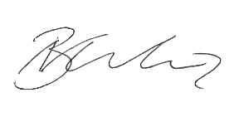

BRENO GARIBALDE,
Vereador.

